Національний технічний університет України

«Київський політехнічний інститут імені Ігоря Сікорського»

Факультет інформатики та обчислювальної техніки

Кафедра автоматики та управління в технічних системах

**Лабораторна робота № 2**

з дисципліни «Компоненти програмної інженерії – 2.

Моделювання та аналіз програмного забезпечення»

**Виконав:**

студент групи ІТ-71

Смоляр Герман Володимирович

**Перевірив:**

ас. Галушко Дмитро Олександрович

Київ 2020

**Тема:** створення діаграми Ганта для впровадження графіку по реалізації веб-додатку.

Діаграма була побудована за наступною таблицею. В ній показано задачі, які необхідно виконати, тривалість їх виконання, дата початку та тривалість робіт, які буде виконувати кожен з команди.

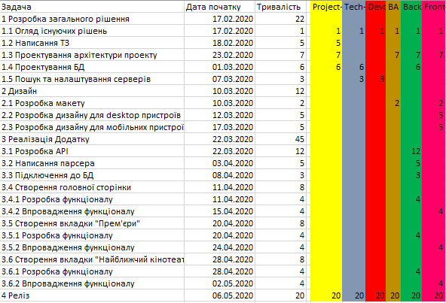

В результаті діаграма Ганта буде мати наступний вигляд:

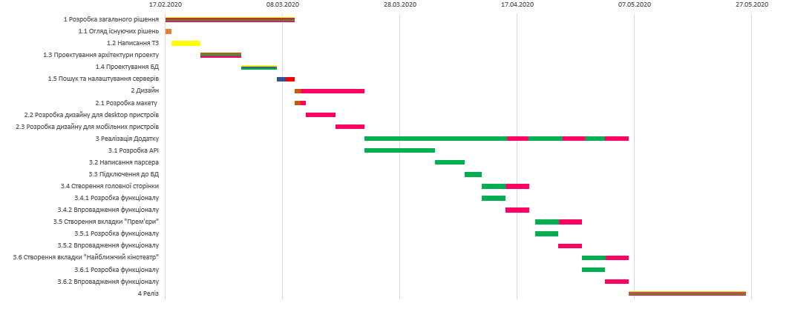

**Висновок:** в даній лабораторній роботі було створено графік розробки з задачами та датами, а також по цим даним було створено діаграму Ганта.